Ekosystém – pole
V přírodě by pole samo od sebe nikdy nevzniklo. Pole je ekosystém, který vytvořil člověk. Pěstuje na něm vždy jeden druh rostlin, které potřebuje na výrobu potravin, krmiva nebo textilu.
Polní plodiny rozdělujeme:
OBILNINY – pšenice, žito, oves, ječmen, kukuřice
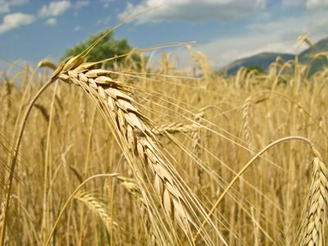

OKOPANINY – brambory, řepa cukrovka, řepa krmná
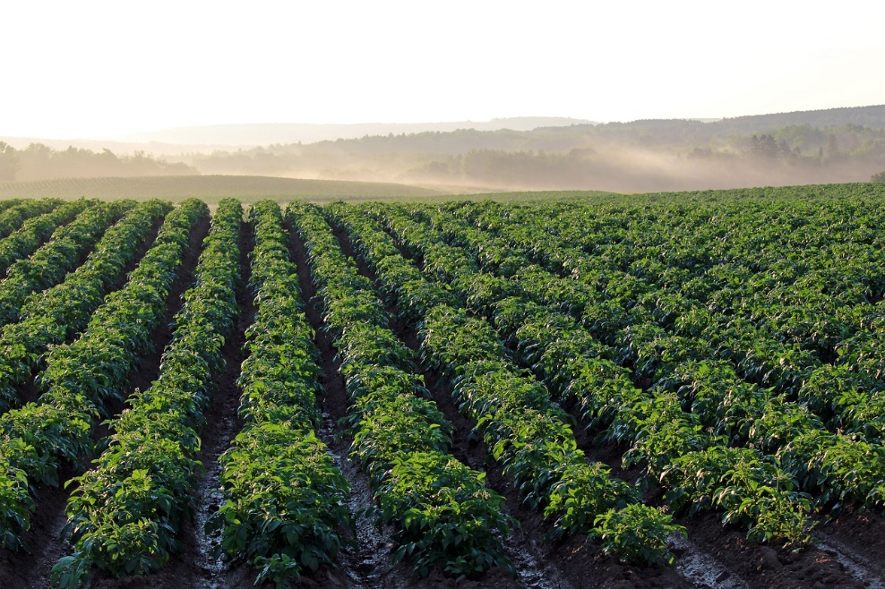

OLEJNINY – slunečnice, řepka
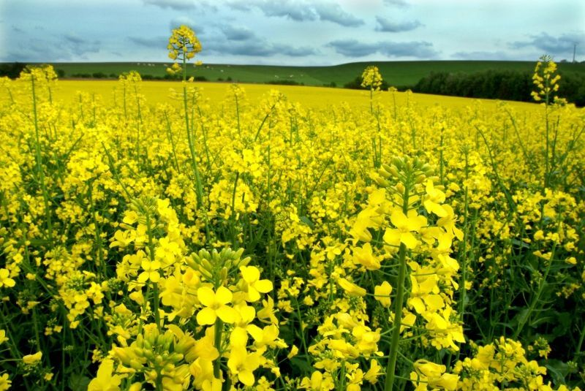

LUSKOVINY – hrách, čočka, fazole, sója
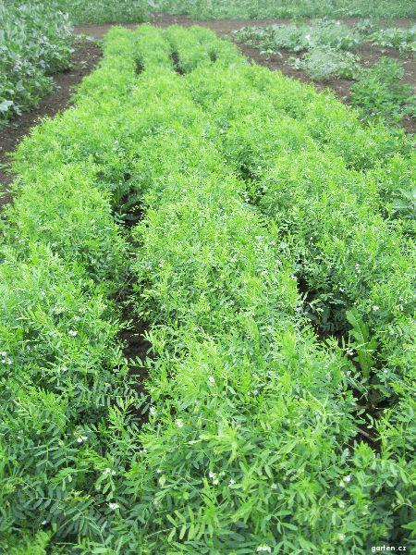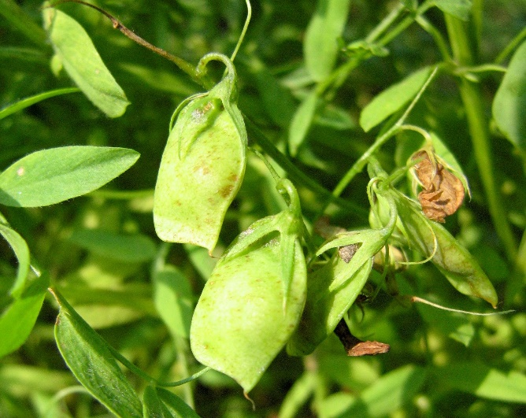

PÍCNINY- jetel, vojtěška
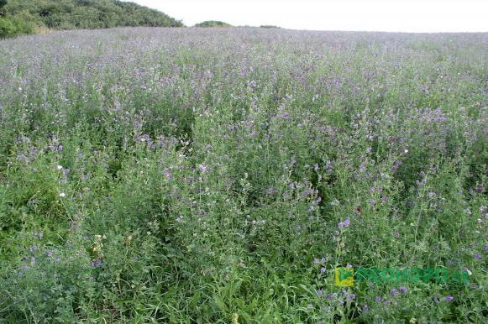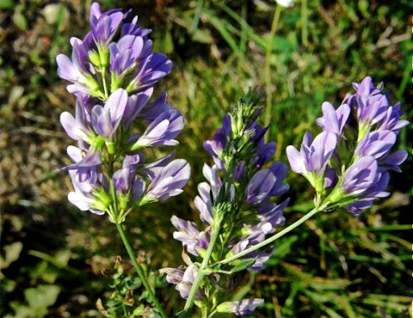

TEXTILNÍ PLODINY – len
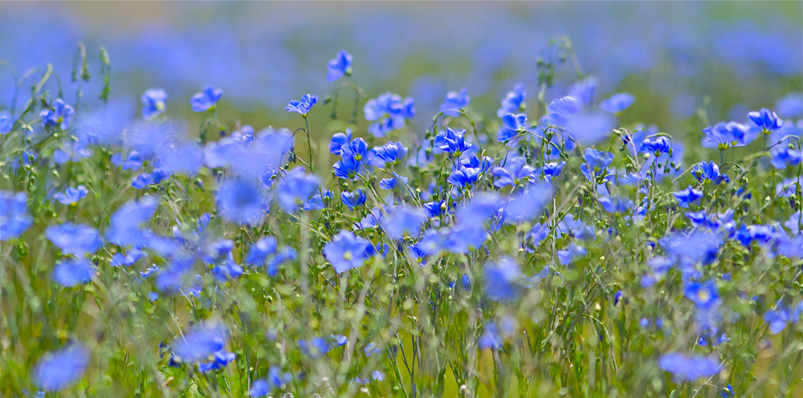

Na poli můžeme také pěstovat různé druhy zeleniny a u nás velmi ceněný a kvalitní chmel na výrobu piva.
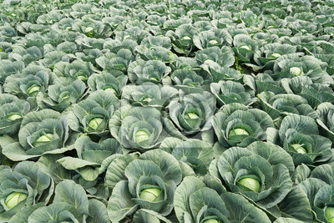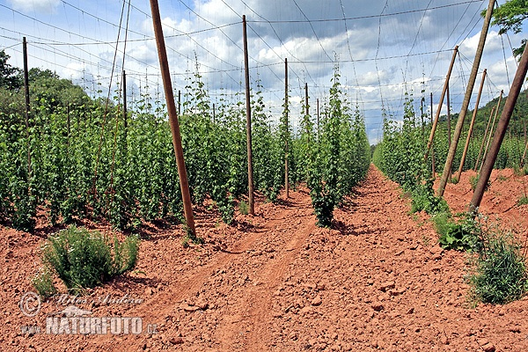
Zelí Chmel

Rostlinám, které člověk na pole nezasel, ale přesto tam rostou, se říká plevele. Lidé se je snaží ničit pomocí chemických postřiků. To ale není právě ekologické řešení

